Pressmeddelande 2017-08-08

Sixera tar in 10 mkr och investerarna köper flera delägares aktier
Sixera Pharma AB (”Sixera”), som utvecklar en ny medicinering mot Nethertons syndrom – en mycket ovanlig hudsjukdom hos barn, har just tagit in 10 mkr. Investerarna, som är välrenommerade inom läkemedelsbranschen, har även en option om att investera ytterligare 25 mkr. Investerarna har även köpt flera delägares aktier, bl.a. 2/3-delar av GU Ventures aktiepost.
Sixera, som under de senaste åren ingått i GU Ventures portfölj och inkubator, går nu in i en ny utvecklingsfas med sikte på studier i människa. Bolaget har attraherat nya investerare för fortsatt utveckling, vilka kommer driva bolaget in i klinisk fas och vari ingår företagets nye VD, Maarten de Château. Han har bl.a. drivit läkemedelsföretaget Cormorant Pharmaceuticals AB fram till dess försäljning till läkemedelsjätten Bristol-Myers Squibb under sommaren 2016 i en affär som var värd totalt 520 miljoner USD. De två andra investerarna är Flerie Participation och BWG Invest.
- ”Sixera har under lång tid byggt upp ett gediget kunnande och nätverk kring Nethertons syndrom och de proteaser, som när de är ohämmade ger upphov till denna svåra hudsjukdom.” berättar Maarten de Château, vd för och investerare i Sixera.”Bolaget är nu redo att förbereda klinisk utveckling av den mycket selektiva proteashämmaren SXR1096. Jag ser det som en mycket spännande möjlighet att få driva den fortsatta utvecklingen av detta projekt, som har potential att dramatiskt förbättra utsikterna för patienter med Nethertons.”
Investerarna har i en första fas investerat 10 mkr i Sixera och har en option att investera 25 mkr till. I samband med investeringen har två av investerarna, Flerie Participation och BWG Invest, även köpt aktier från ett flertal delägare, bl.a. 2/3-delar av GU Ventures aktiepost, med en option att köpa resterande aktier inom ett år.
- ”Vi vill med glädje gratulera Sixera för att ha lyckats så väl och att ha attraherat dessa kompetenta och välrenommerade investerare. Därmed har vi inom GU Ventures AB fullföljt vårt statliga uppdrag – när vi ser att det finns mycket goda förutsättningar för att driva företaget vidare in i klinisk fas och då med större kapitalinsatser” säger Jan Pilebjer, ansvarig affärsutvecklare vid GU Ventures inkubator. ”Genom avyttringen av 2/3-delar av GU Ventures aktiepost, har vi gjort fem gånger pengarna hittills och kan därmed tack vare Sixeras framgång investera i ett flertal nya företag.”
Sixera har i inledande djurförsök sett mycket lovande resultat vid Nethertons syndrom, som är en mycket sällsynt hudsjukdom som drabbar barn. Sjukdomen yttrar sig genom att barnet, näst intill på daglig basis byter sin hudkostym. Följderna blir svårigheter att styra vätske- och näringsbalans samt att mottagligheten för infektioner och allergier drastiskt ökar. Barnen blir även extremt känsliga för värme och nedkylning. Det finns idag ingen känd behandling, förutom traditionell symtomlindring genom salvor, krämer och nedkylning när det behövs.
Då sjukdomen är mycket sällsynt har Sixera ansökt och beviljats s.k. särläkemedelsstatus i såväl USA som inom EU. Särläkemedelsstatus ger betydliga marknadsfördelar och en regulatorisk gräddfil för det läkemedel som Sixera nu utvecklar.

För mer information, kontakta:
Maarten de Château, VD Sixera Pharma AB, dechateau@sixerapharma.com
Jan Pilebjer, affärsutvecklare GU Ventures AB, 076-0807503, jan.pilebjer@ventures.gu.se

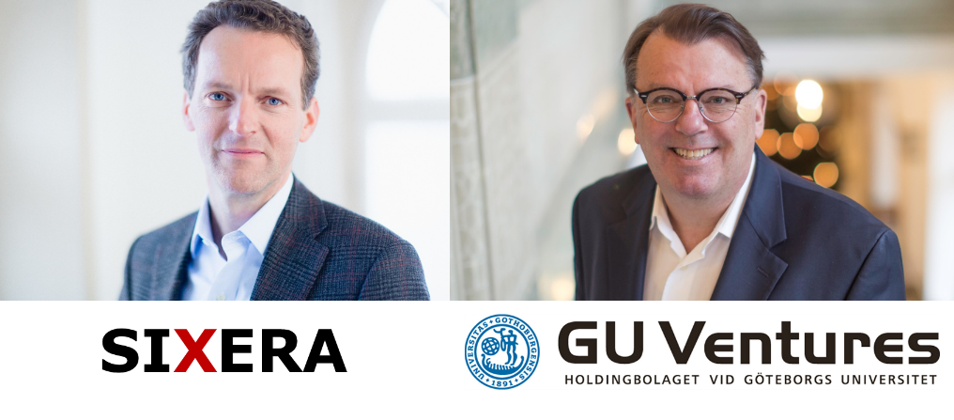
Om Sixera:
Sixera, som arbetar inom dermatologi (hudsjukdomar), utvecklar en ny medicinering mot Nethertons syndrom – en mycket ovanlig hudsjukdom hos barn – och har rättigheterna till en familj substanser, proteasinhibitorer, som verkar lokalt på huden och förhindrar den ohämmade avsöndringen av hornceller som sjukdomen ger upphov till.
Bolaget grundades av forskare vid Umeå och Göteborgs universitet, samt personer från näringslivet. Det är professor emeritus Torbjörn Egelrud och docent Margit Mahlapuu, samt Jean Nordström och Lennart Hansson. De har under ett antal år utvecklat ett läkemedel mot denna sällsynta sjukdom tack vare egen finansiering, samt har även attraherat finansiering från VINNOVA och GU Ventures.

Om GU Ventures:
GU Ventures skapar nya jobb och hållbar tillväxt genom att finansiera och utveckla nya affärer och bolag med anknytning till Göteborgs universitet. Bolaget är helägt av Svenska Staten och bildades 1995 som ett av de svenska lärosätesanknutna holdingbolagen med uppdrag att kommersialisera forskningsresultat. Sedan 1998 förvaltas GU Ventures av Göteborgs universitet och sedan 2001 har holdingbolagets huvudsakliga verksamhet varit att bedriva en inkubatorverksamhet respektive en investeringsverksamhet, som beskrivs närmare på www.guventures.com.
Sedan 1995 har GU Ventures utvecklat över 140 nya affärsidéer, vilka sysselsätter 350 personer och omsätter 300 mkr årligen. Bolagen har sammanlagt attraherat över 1 miljard i kapital och elva av bolagen är noterade. Inkubator- och investeringsverksamheten är topprankad av UBI Global Index.

